DC-DC稳压电源应用电路设计攻略
在电子产品设计过 程中，电源通常是必不可少的部分，很多设备（尤其是使用电池的设备）的电源都是以DC-DC为主的。这些电源一般有三种拓扑结构，即人们熟知的buck、 boost和buck-boost（也叫inverting），分别用于降压、升压和反向。但是，也有一些时候，我们需要的输出电压和输入电压相近或就在 输入电压范围内，这时候，单独使用上述这三种结构都无法满足要求。对此，有的人使用先降后升或先升后降的方法，但这会大大降低效率；还有一些公司开发出了 自动切换升压降压模式的芯片，但这样成本很高。有没有一种既高效又便宜的方法达到我们的目的呢？当然有，这就是SEPIC拓扑结构。
SEPIC电路的基本结构如下图所示：
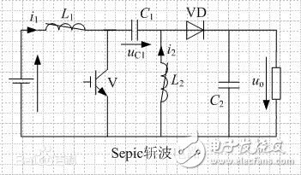
该电路需要使用2个电感。开关管导通时，为L1和L2（通过C1）充电，负载由输出电容C2供电；当开关管截止时，L1的电流通过C1和二极管输出到输出电 容C2中，L2的电流通过二极管也输出到C2中；通过改变开关管的导通时间，可以改变输出电压。该电路的输出电压可以大于、小于或等于输入电压，而且在不 需要使用该电源的时候，中间的电容C1还可以起到隔离作用。
下面给出一个自己用过的电路图：
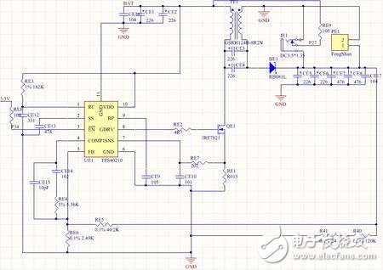
这个电路将三串锂电池的输入电压（9-12.6V）稳定在12V，使用的是TI的TPS40210(＄0.9000)芯片，该芯片不仅可以用于BOOST电路，也可以用于 SEPIC电路。这里使用的电感是一个共模电感，由于SEPIC电路中2电感的电压、电流是完全一致的，所以可以使用一个共模电感代替2个电感，这样不仅 可以降低成本，而且由于互感作用，只需要一半的电感量就够了。
SEPIC 电路还有很多用法，在这里就不多叙述，总之，该结构是一个有诸多优点的结构，只是研究的人比较少，资料比较少，更过妙用还需要大家共同努力开发。不过，该 电路也有一个致命的缺点。
编辑点评：由于要靠中间的电容做储能元件，因此电路的功率不能做大，而且电路的性能跟中间的电容有巨大的关系。所以，在实际使用过程中，要 尽量选择低ESR、额定电流大的电容。

